일본사회와 관광 과제
일본국가의 정치와 군사제도의 특징

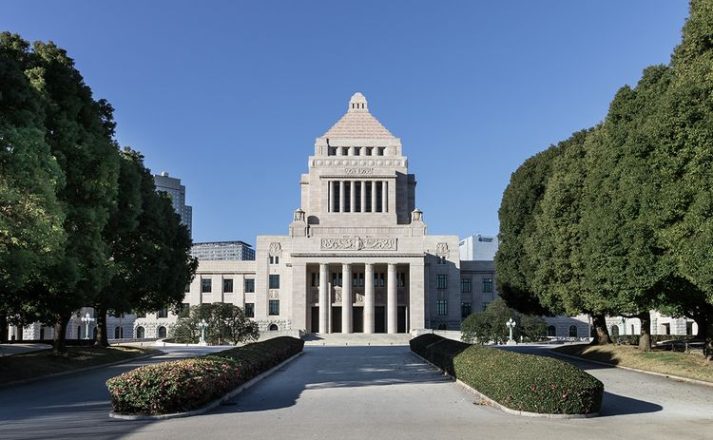
21503187 일본어학과 김민정

일본 국회의 모습.
일본의 국회는 국가 유일의 입법 기관이고, 국권의 최고 기관인 곳이다. 국회는 헌법 개정을 발의하며, 예산안을 결의하고, 조약을 승인하며, 내각 총리대신을 지명하는 등의 권한을 가지고 있다. 일본은 아직까지 천황이 있는 군주국가 이며, 천황은 일본의 상징적 국가원수이다. 하지만 천황이 일본의 직접적인 정치는 하지 않으며, 총리(총리내각대신)라는 행정부를 대표하는 수장이 실질적인 국가원수이자 일본의 지도자이다.
일본국 헌법 제4조에서는 천황이 “헌법이 정한 국사에 관한 행위만을 행하며, 국정에 관한 권능은 갖지 않는다” 라고 규정되어 있다.
일본의 국회는 양원제로 이루어져 있으며, 양원제는 국회가 두개의 의원으로 구성되어 있는 제도를 말한다. 일반적으로 ‘상원’은 참의원, ‘하원’은 중의원이라고 하고, 모두 국민의 투표로 선출된 국회의원이다.
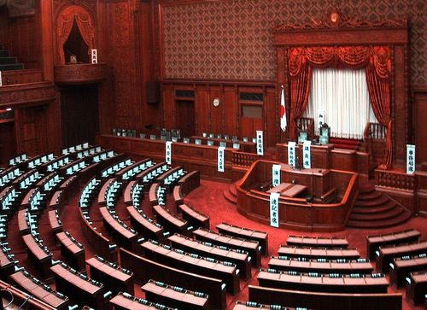
일본 참의원
참의원은 일본국회를 구성하는 양원 중의 하나로, 상원에 해당하며, 1947년 현행 일본국 헌법이 시행되면서 제국의회의 귀족원을 대신하여 설치되어 중의원과 함께 국회를 구성한다. 참의원의 임기기간은 6년이다. 3년마다 선거를 해서 선출한다.
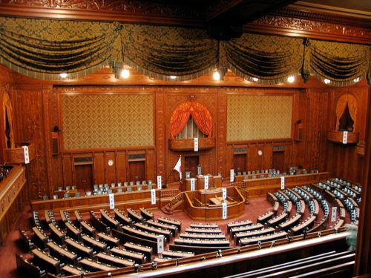
일본의 중의원
중의원의 임기기간은 4년이다. 중의원은 참의원에 비해 임기기간이 짧고, 임기 중에 해산될 수도 있다. 그리고 중의원만 내각 신임 결의권과 내각 불신임 결의권을 가지며, 예산을 우선 심의할 수 있는 권한을 갖는다. 하지만 헌법 개정에서의 우월권은 없다.
그리고 일본의 총선 투표율을 살펴보면 낮은 수준이다. 실제로 2017년도에 행해진 총선거 투표율을 보면 사전투표를 포함해서 53%정도에 그쳤다. 31~47대 총선의 연령대별 투표율을 보면 20대가 제일 낮고, 60대가 제일 높다.

 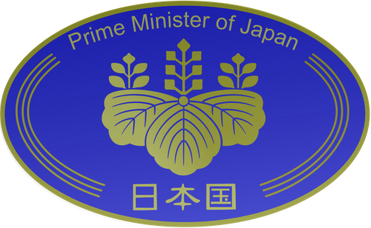 일본정부의 인장 내각 총리 대신의 문장 앞서 설명했던 대로, 일본은 국가 원수가 총리이며 현재 일본의 총리는 아베 신조 이다. 그리고 일본 역사상 가장 오랫동안 임기기간을 가진 총리이다. 총리는 국회의원과 달리 임기기간이 정해져 있지 않기 때문이다. 총리는 메이지유신 직후에 생겨났으며, 초대 총리인 이토 히로부미의 주도로 근대적인 내각 제도가 도입되면서, 내각 제도와 내각총리대신이 나타나고 1889년 2월 11일에 ‘대일본제국 헌법’을 제정하면서 확립하게 된다. 총리는 국민들이 투표로 뽑지않는다. 중의원과 참의원의 투표로 중의원 중에서 국회의 의결로 선출된다. 일본 총리는 현재 일본의 실질적인 최고지도자로써, 외교적, 정치적, 군사적인 실권을 갖는다. 총리의 자격은 1.총리대신과 기타의 국무대신은 문민이어야 한다. (헌법 제66조 2항) 2.총리대신은 국회의원 중에서 국회의 의결로 지명한다. 이 지명은 다른 모든 안건에 우선하여 행한다. (헌법 제67조 1항) 3.천황은 국회의 지명에 기초하여 내각총리대신을 임명한다. (헌법 제6조 1항) 총리의 권한은 내각의 수반으로서 내각의 구성원인 국무대신을 임명하고 행정 각부를 지휘, 감독하고 내각을 대표해서 국회에 예산안 등의 의안을 제출한다. 그리고 하의원과 중의원을 해산 시킬 수 있는 권한을 가진다. 그리고, 조약을 체결하는 등 외교를 행하고, 외교안건에 관하여 국회에 보고한다. 그리고 막강한 권한인 자위대의 최고지휘감독권을 가진 군 통수권을 가지게 된다. 그리고 일본의 국가 행정조직에는 여러 가지가 있다. 그 중에 몇 가지만 살펴보면, 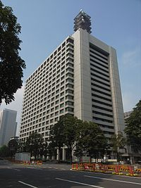 일본 경찰청 건물 일본 경찰청은 국가공안위원회가 속해 있는 기관이다. 국가공안위원회란, 일본의 공공의 안전과 질서를 유지하기 위한 활동을 담당하는 경찰으로서, 범죄조직의 수집과 단속 등의 임무 뿐만 아니라 정치 및 사회운동에 관련된 다양한 정보를 수집하고 단속하는 조직이다. 그리고 총리는 이 국가공안위원회에 대해 지휘나 감독권이 없다. 즉 총리가 개입할 수 없는 기관이라는 것이다. 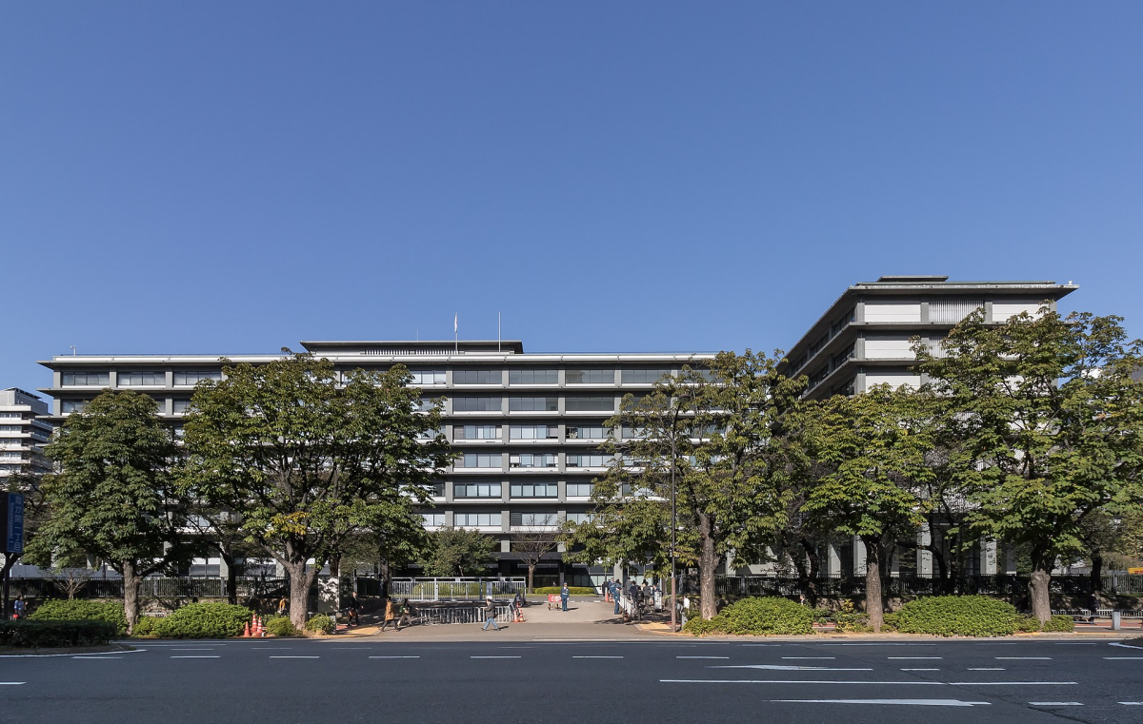 일본 외무성 건물 일본의 외무성은 대한민국의 외교부와 같은 국가행정조직이다. 외교정책이나, 외교사절, 조약 등의 국제법규의 체결이나 운용, 그리고 외국정부와의 교섭을 하거나 정보를 수집하고 분석한다. 외무성의 장을 외무대신이라고 하는데, 예전에는 대부분이 외교관 출신이 외무대신의 자리를 맡았지만, 지금은 그렇지 않다고 한다. 그리고 문화홍보 활동 등 일본의 대외관계를 주관하는 기관이다. 그리고 국가 공인 일본어 자격증 시험인 JLPT를 일본 외무성에서 후견 한다. 일본의 후생노동성 건물 일본의 후생노동성은 한국으로 치면 보건복지부와 고용노동부에 해당한다고 한다. 후생노동성의 업무는 국민 생활을 보장, 향상하고 사회복지와 사회보장의 향상과 증진, 노동자의 노동환경 정비와 직업의 확보 등의 일을 한다고 한다. 예전에는 후생성과 노동성으로 나뉘어져 있었지만, 현대에 와서 합쳐지게 되었다. 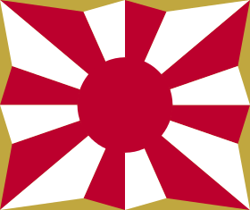 일본 자위대의 깃발 그리고 두번째로 볼 것은 일본의 군사 조직에 대해서이다. 일본은 과거에 군사조직을 보유하고 있었으나, 제2차 세계대전에서 패망하면서 미국에 의해 해체되었다. 그 이후 자위대라고 불리는 조직을 만들고 지금까지 유지해 오고 있으며, 일본 방위성에서 운영하는, 실직적으로 자위대는 군대와 다름없는 조직이다. 하지만 교전권이 없기 때문에 전쟁 선포를 할 수는 없다. 요즘에는 국제적 평화유지 임무를 수행한다는 명분으로, 각국의 전쟁에 파견되기 시작했다고 한다. 자위대의 최고 지휘권자는 내각총리대신 이며, 방위대신은 내각총리대신의 지휘 하에 자위대를 지휘한다. 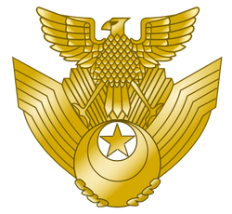 항공자위대 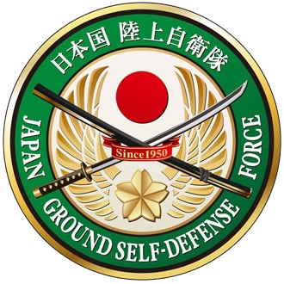육상자위대 해상자위대 육상자위대는 15만명 정도의 규모로, 일본의 육상방위와 육상경비를 담당하며, 옛날 경찰 간부들을 주축으로 한 경찰예비대에서 출발했다고 한다. 그리고 육상자위대는 대공, 대함, 대전차, 상륙저지, 정밀 포격, 등 방어에 관련된 분야에만 특화된 경향이 있다. 대지, 대공, 대함, 대포병 등 수많은 종류의 레이더와 각종 대전차 미사일 전력을 보유하고 있다. 해상자위대는 5만명 정도의 규모로, 일본의 영해 해안방위, 경비임무를 담당하는 자위대이다. 세계대전 후에 일본이 패망 한 뒤, 아직 잔류하고 있던 해상병력을 중심으로 만들어졌다고 한다. 장거리 방공과 공격을 담당하는 미국 해군 함대를 보조해 소련해군의 태평양 진출을 차단하는 역할을 맡아 대잠수함(적의 잠수함)과 소해 임무(안전한 항해를 위해 위험물을 치워 없애는 일)에 치중되어 육성되어 왔다. 항공자위대는 4만명 정도의 규모로, 일본의 항공 우주 공역과 영공의 방위, 경비임무를 담당하는 자위대 이다. 미국 대일군사고문단의 협력으로 세워진 항공준비실을 기초로 하여 창설되었다고 한다. 그리고 해상자위대나 육상자위대와는 달리 전신이 없는 일본에선 공군으로는 처음 만들어진 군사체라고 한다. 그리고 민간에 조종사로 재취업이 가능하다고 한다. 그리고 자위대는 징병제가 아니라 모병제이며, 18~27세 사이의 남, 녀 모두 지원할 수 있고, 49세까지 복무가 가능하다고 한다. 하지만 점점 자위대에 지원하는 사람들이 점차 줄어들고 있다고 한다. 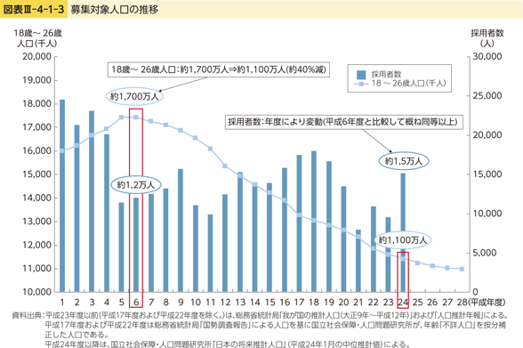 사진과 같이 헤이세이6년(1994년)은 18세에서 26세 인구가 1700만으로 최대에 달했지만, 헤이세이24년 (2012년)은 1100만으로 감소했다.

